４学年の取り組み

総合的な学習の時間で「バリアフリーってなあに?」というテーマで、福祉の学習に取り組みました。
１学期では、どのような人が困っているかを考え、調べたいテーマを設定しました。本やインターネットを活用し、自分が設定したテーマに沿って、生活の中で、誰がどのような不自由を感じるのか、また、その人たちが生活を送るためにどんな工夫がされているのか、調べて分かったことを新聞でまとめ、友達と伝え合って、理解を深めました。
また、２学期では、車いす体験や白杖体験、点字体験などを体験して、当事者の気持ちを考えながら、学習することができました。

総合的な学習の時間「バリアフリーってなあに」
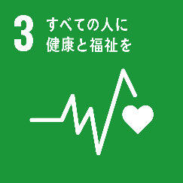

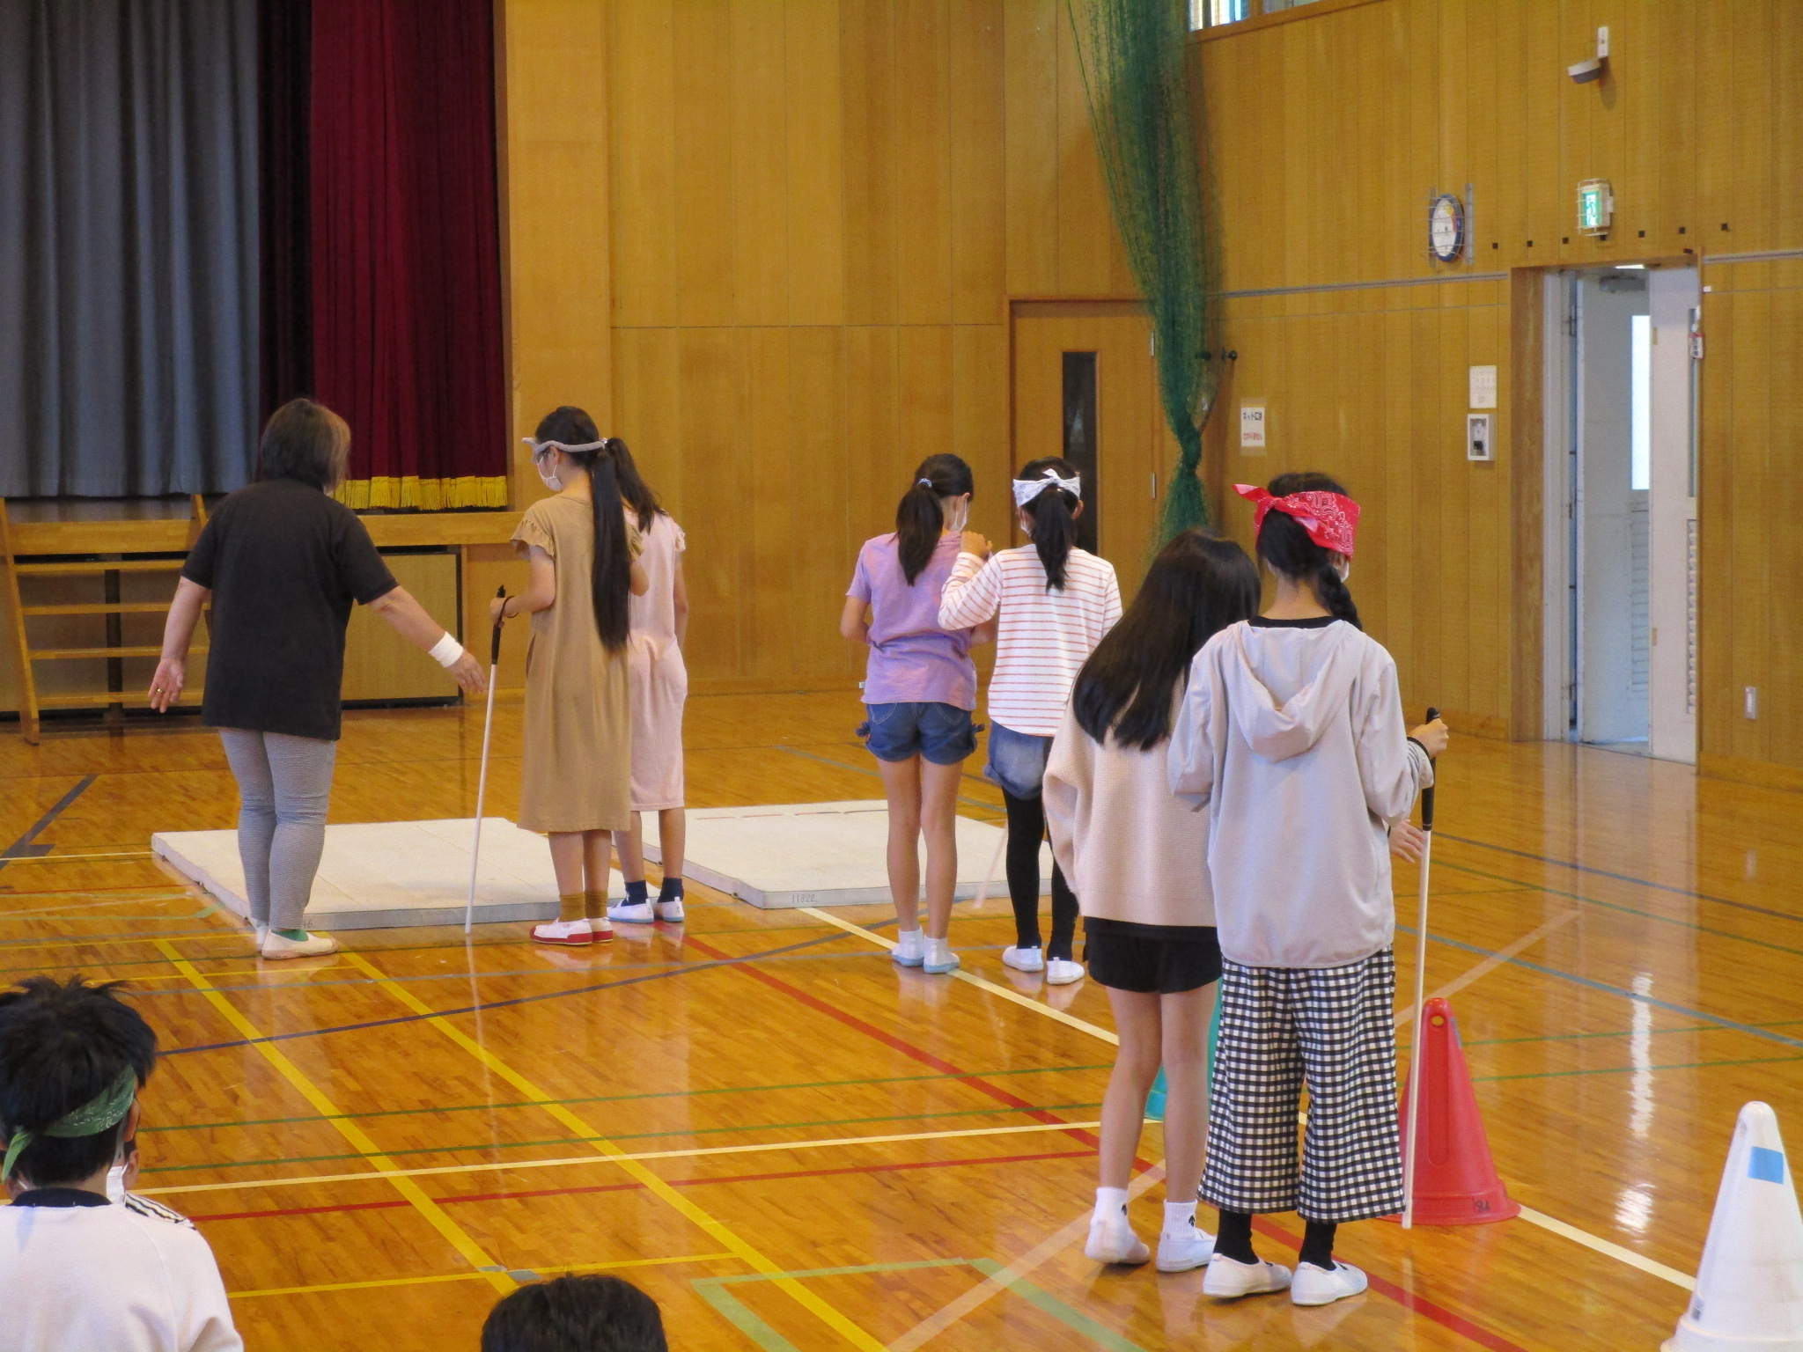
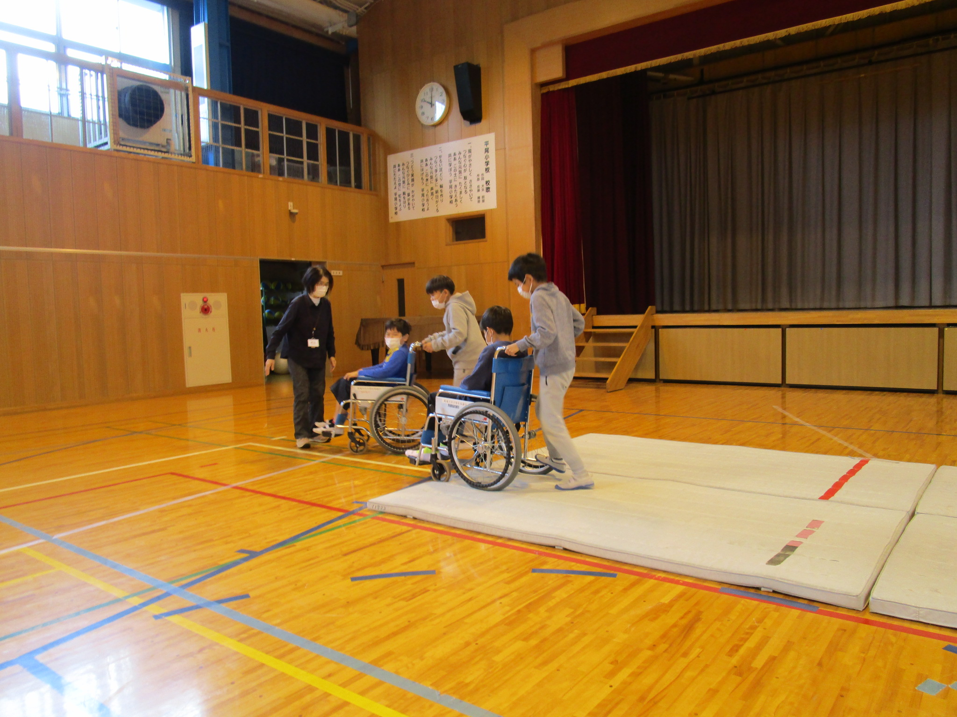
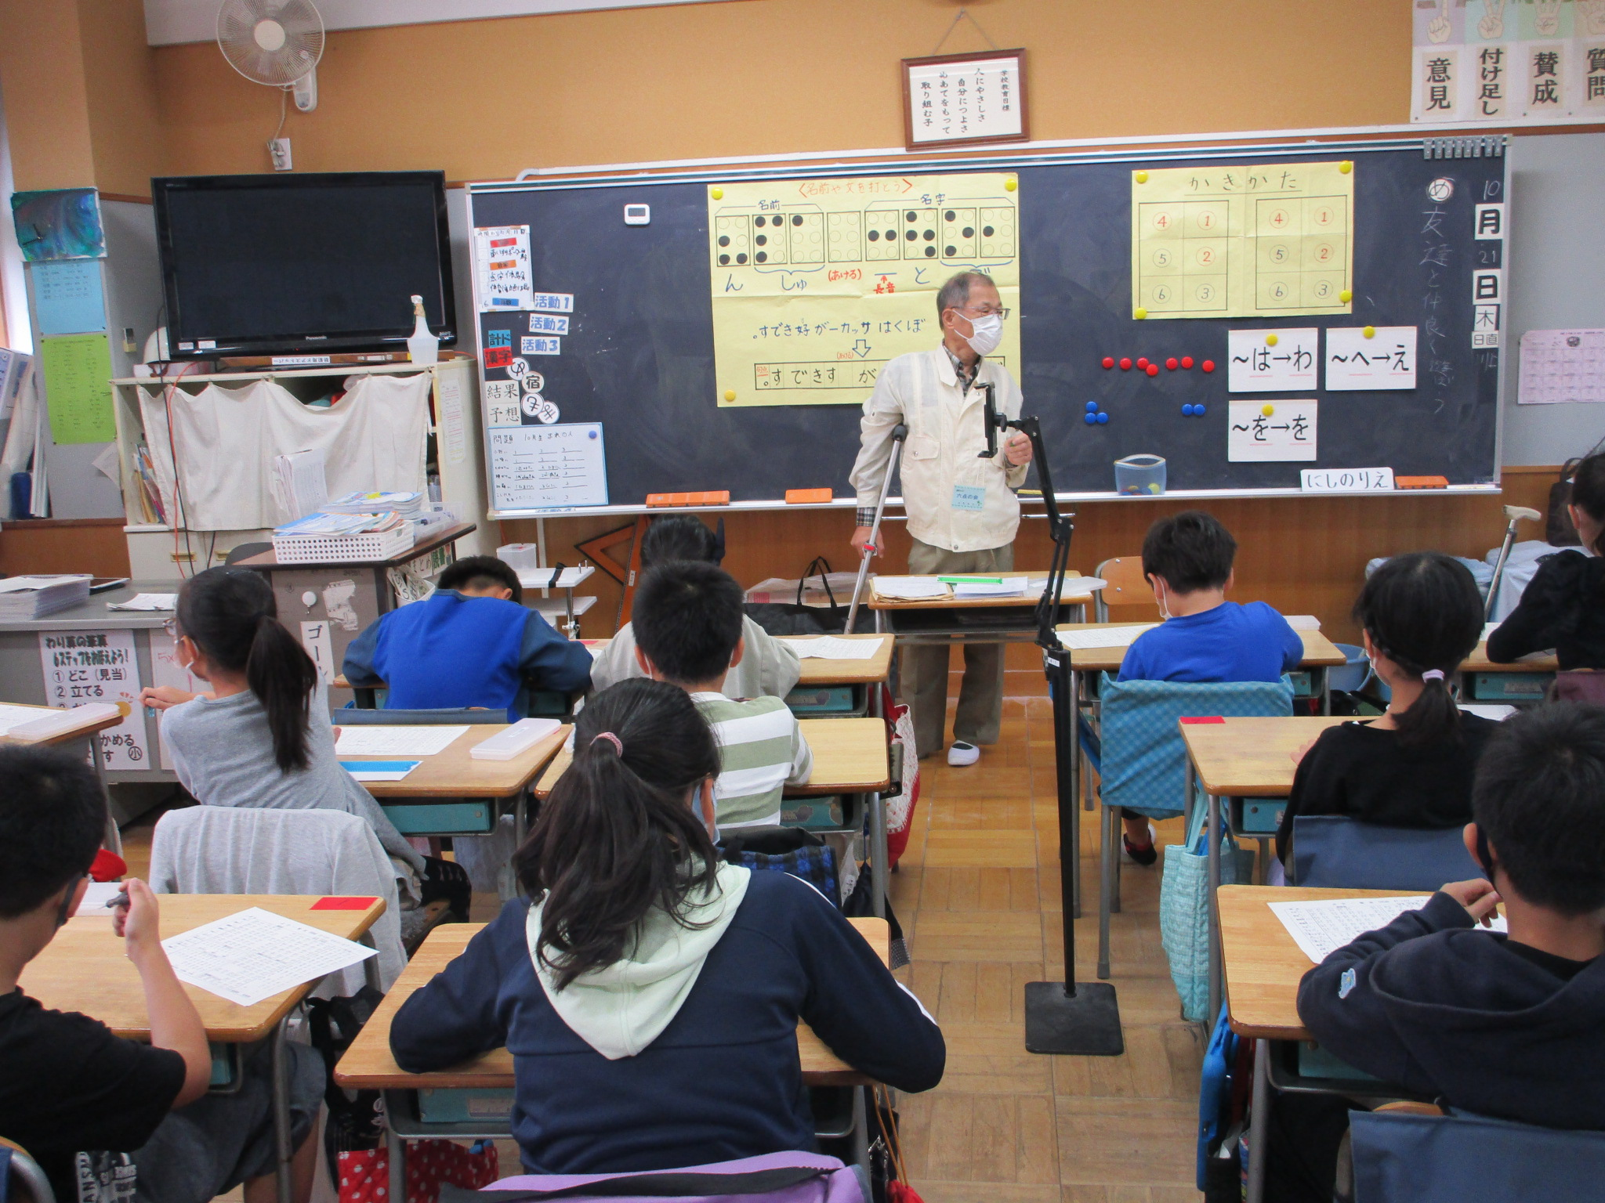
成果
体験をしたことによって、不自由さや生活の工夫など当時者の気持ちになり考えることができた。

課題
福祉を知らない人たちにどうやって伝えていくか。

